
专业课程设计II报告
（ 2025 / 2026学年 第 一 学期）

题 目： 校园二手交易平台

专 业 | 计算机科学与技术
学 生 姓 名 | 韩秀达
班 级 学 号 | B22040824
指 导 教 师 | 贾耕云
指 导 单 位 | 人工智能学院
日 期 | 2025.10.20-2025.10.31

课程目标 | 评价准则 | 计分（每项10分）
课程目标1：  通过课程设计提高学生的理论联系实际、查阅资料、自学和独立分析与解决复杂工程问题的能力。  （40分） | 1、能够掌握计算机软件设计的相关基础知识，并能够针对求解的工程问题，进行合理的分析与设计
课程目标1：  通过课程设计提高学生的理论联系实际、查阅资料、自学和独立分析与解决复杂工程问题的能力。  （40分） | 2、具备一定自学能力与探索创新意识，能够充分利用教科书及其资源（如网络等）自学新知识与新技能
课程目标1：  通过课程设计提高学生的理论联系实际、查阅资料、自学和独立分析与解决复杂工程问题的能力。  （40分） | 3、能够给出数据结构和算法的设计描述，给出关键算法的流程图或伪代码，并给出各算法之间的结构关系描述
课程目标1：  通过课程设计提高学生的理论联系实际、查阅资料、自学和独立分析与解决复杂工程问题的能力。  （40分） | 4、具备一定的人机交互设计意识，人机交互设计合理、友好，操作简便
课程目标2：  要求学生在深入理解软件系统的相关知识基础上，综合运用所学的方法和理论自主地完成课程设计。要求学生通过软件课题的开发实践活动熟悉一种主流的数据库管理系统产品和软件开发工具，掌握软件设计和开发的理论方法与实施步骤。要求学生在软件开发的过程中考虑到可持续发展的因素，例如安全以及环保等。（40分） | 5、能够结合计算机软硬件资源，合理选用算法、数据结构、数据存储方式等技术手段，对求解的工程问题进行有效建模和求解
 | 6、能够选择合适的程序设计语言与软件开发平台，对求解的工程问题进行编程实现
 | 7、掌握调试方法与工具，对程序开发过程中出现的问题进行分析、跟踪与调试，并能够进行充分测试
 | 8、在完成课题要求的各项任务和指标时能够充分考虑可持续发展因素，例如安全和环保等
课程目标3：  要求学生分组完成一次项目设计与开发的全过程，掌握软件需求分析、软件设计、软件测试和团队协同开发的基本理论和技术实践。应用工程项目管理原理和经济决策方法划分和管理课题任务，培养项目组织管理能力。（20分） | 9、能够正确、完整地回答指导教师关于课题的问询，反映其对课题内容，并能够明确团队交流和协作的重要性，以及相关的项目管理知识具有较好的理解和掌握
 | 10、具备一定的语言表达能力与文字处理能力，能够结合复杂工程问题撰写报告，报告内容和实验数据详实，格式规范
专业课程设计II能力测评总分
指导教师： 年 月 日

课题题目

一、课题内容和要求

1.1 课题内容
共针对高校学生闲置物品处理需求，设计一个集商品发布、智能推荐、在线交易于一体的校园二手交易系统，解决传统交易信息不对称、流程繁琐等问题。

1.2课题要求
用户角色：管理员、卖家、买家
管理员：审核商品合法性（如禁止违禁品）、管理用户举报、维护交易规则、统计交易数据；
卖家：发布商品（含名称、类别、成色、价格、图片、联系方式）、设置交易方式（自提/配送）、管理订单状态（待付款/已成交/已取消）；
买家：筛选商品（按类别、价格、成色）、收藏/对比商品、下单支付、评价交易体验。
核心模块：
商品搜索与推荐（基于用户浏览历史、商品热度）；
订单与支付流程（模拟支付接口，无需对接真实支付）；
消息通知（订单状态变更、新消息提醒）。

1.3小组分工
韩秀达（本人）：进行系统需求分析与功能划分（管理员、卖家、买家）；制定测试计划与测试用例，执行单元测试、集成测试；检查功能完整性、接口正确性、界面交互一致性。
孙宝宴：设计并实现系统界面（买家端、卖家端、管理员端）；实现商品展示、下单、支付、消息通知等前端功能；完成用户登录注册、商品发布、订单管理页面；与后端接口对接，实现数据动态加载；优化用户体验，支持响应式布局与基础交互动画。
陈浩然：搭建后端框架；实现用户、商品、订单、支付、消息等业务逻辑；编写接口，支持前端调用；模拟支付流程，管理订单状态变更与通知推送；实现商品搜索与推荐算法。
刘帅博：设计数据库结构，建立用户、商品、订单、消息等核心表；绘制ER图，定义字段类型及主外键关系；编写SQL脚本，实现增删改查操作；设计商品搜索和浏览记录表；支持后台统计查询与数据分析。

二、需求分析和总体设计
2.1主要功能:
2.1.1 管理员功能概述
学生管理：管理员可以在学生信息管理页面通过搜索学生账号来查找具体的学生信息，并进行管理操作。该页面展示了学生的基本信息，如学生编号、姓名、头像、性别等。管理员可以在此页面执行对学生信息的添加、删除、修改和查询等功能，确保平台中的学生数据更新及时、准确。通过对学生信息的有效管理，系统能够更好地为学生提供个性化服务，同时也便于管理员进行数据统计和分析，确保平台的顺畅运行。如图1所示：
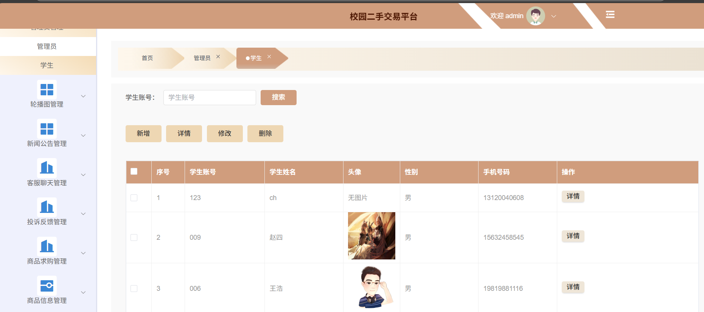
图 1学生管理界面
商品信息：管理员可在商品信息管理页面通过搜索商品名称快速查询具体商品，并对商品信息执行修改、删除、查询、查看评论等操作。页面展示商品的详细信息，包括商品名称、商品类型、商品图片及关联的学生账号等。通过该功能，管理员能够高效管理平台上的商品数据，确保信息的准确性和及时更新。同时，便捷的搜索和管理操作提升了系统运行效率，为用户提供了更良好的使用体验。商品信息页面图如图2所示。
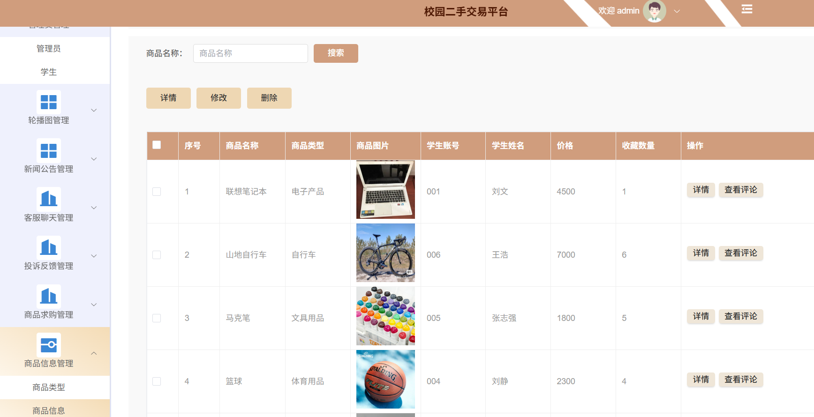
图2 商品信息

2.1.2 用户功能实现
买家商品信息：在此页面，用户可以查看商品的基本信息，如商品图片、价格、描述等，帮助用户了解商品的主要特点。用户还可以根据自己的兴趣点击进入商品详情页，获取更详细的信息。如果用户决定购买该商品，可以直接将其加入购物车，便于后续结算和订单管理。这一页面简洁直观，提升了用户浏览商品的效率，同时为购物决策提供了便捷的操作入口，增强了平台的购物体验。商品信息页面图如图3所示。
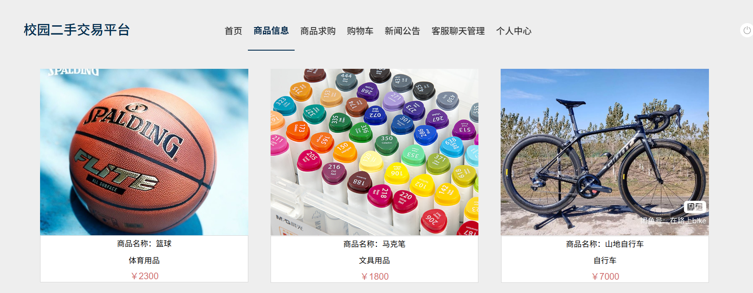
图3 商品信息
卖家商品信息：：在此页面，卖家可以查看商品的详细信息，包括商品图片、定价、配送选项等，帮助卖家有效管理和展示商品。卖家可以根据商品类型和市场需求调整定价、修改商品描述，通过商品管理工具，卖家能够快速更新商品信息，处理订单，并及时响应客户询问。此外，这一页面简洁且功能全面，旨在提升卖家的操作效率，并为其提供更好的业务管理体验。
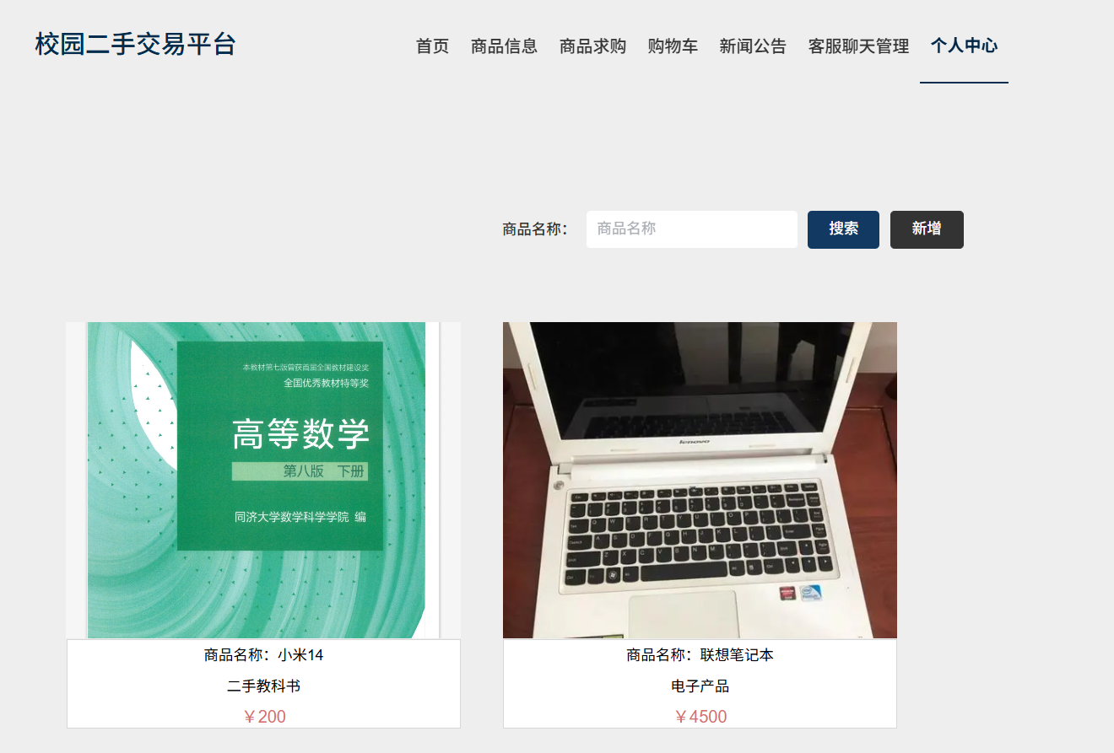
图4 卖家商品管理
地址管理：学生在地址管理页面可以新增、修改或删除个人收货地址信息。页面展示已保存的地址详情，包括收货人姓名、联系电话、具体地址以及是否设置为默认地址等内容。学生可根据需要更新联系方式或调整默认地址，以确保订单配送信息准确无误。系统支持多条地址管理，方便学生在不同场景下选择合适的收货地点。页面布局清晰，操作按钮明确，能够让学生在短时间内完成地址维护，保证订单配送过程顺利。
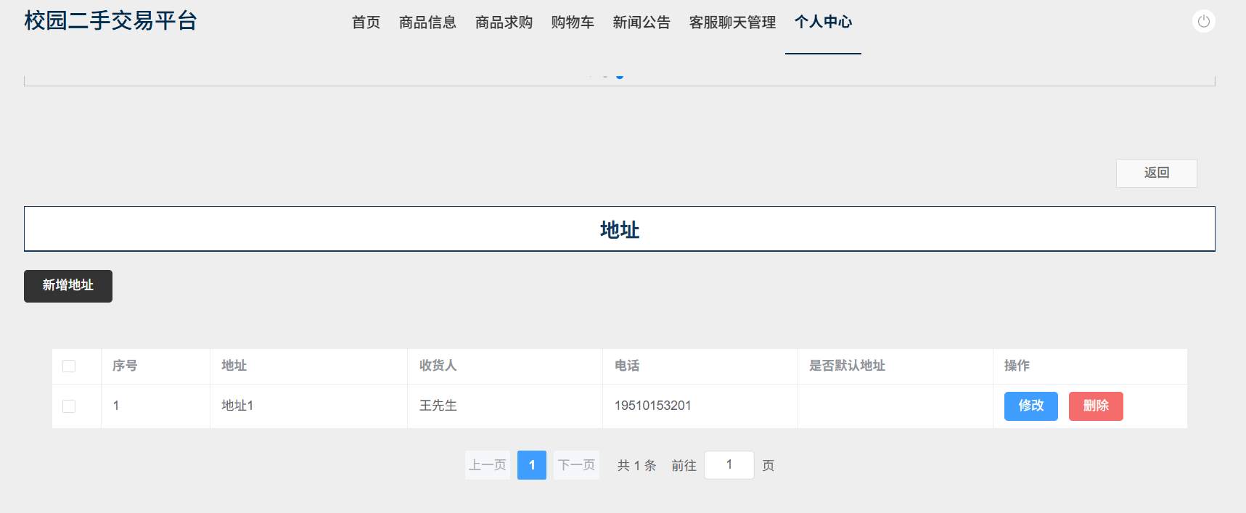
图5 地址管理界面

2.2 数据表单设计：
在校园二手交易系统的数据库概念设计中，主要涉及多个核心实体，确保系统的功能顺畅和数据管理高效。购物车实体用于存储用户临时选择的商品信息，帮助用户在最终决定购买前管理和查看所选商品，提升用户购物体验。客服聊天实体记录用户与客服之间的互动信息，确保用户在使用平台过程中遇到问题时能得到及时解决，同时也能为后续服务提供支持。商品订单实体则用于存储用户已提交的订单信息，确保交易的顺利完成，并记录订单状态、支付情况等，方便后续管理和查询。求购商品实体为用户发布的求购需求提供支持，帮助平台精准对接卖家资源，促进商品流通。而商品类型实体则通过对商品进行分类，确保用户在浏览和发布商品时能够高效筛选，提升商品的组织性和搜索效率。这些实体的设计互相关联、互相配合，共同支撑系统的稳定性和高效性，确保系统能够满足用户需求并提供优质服务。
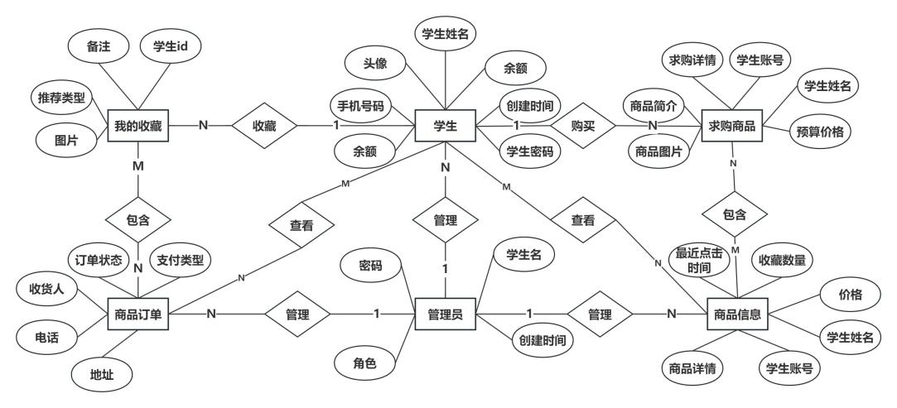
图6系统总体E-R图

2.3 体系结构设计：
校园二手交易系统采用前后端分离的分层架构，按“前端交互层-后端服务层-数据存储层”三层划分，各层职责明确且通过标准化接口交互。前端交互层基于Vue与CSS框架，实现管理员端与用户端可视化界面，承接用户操作并反馈结果；后端服务层以SpringBoot为核心，封装用户管理、商品交易、订单处理、客服聊天等业务逻辑，接收前端请求后完成校验、数据处理，调用数据层接口；数据存储层用MySQL结合MyBatis，存储用户、商品、订单等数据，提供高效读写服务。三层架构实现模块解耦，保障系统可维护性与扩展性，满足校园二手交易安全、高效的需求。系统体系设计图如图7所示。
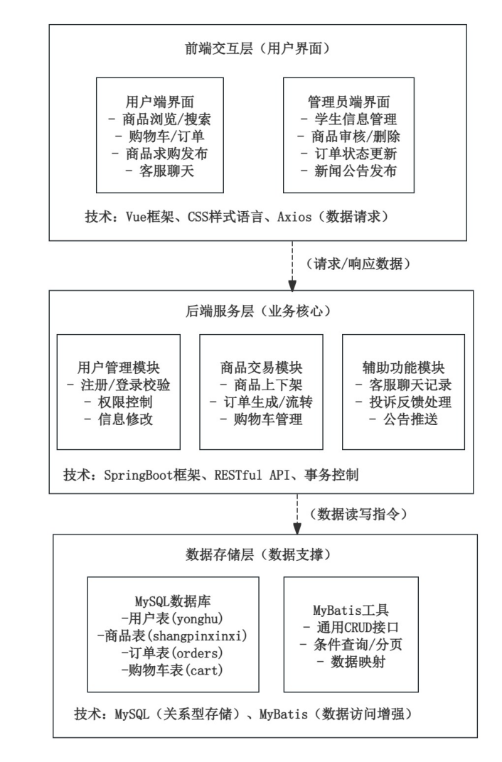
图7系统体系设计图

2.4 本课题的主要功能界面设计：
该原型图呈现校园二手交易系统管理员端的学生管理界面，管理员可通过“查询、新增、修改、删除”功能对学生账号、姓名、头像等信息进行管理，是系统用户管理模块的核心操作入口，保障学生用户信息的高效维护。学生管理原型图如图8所示。
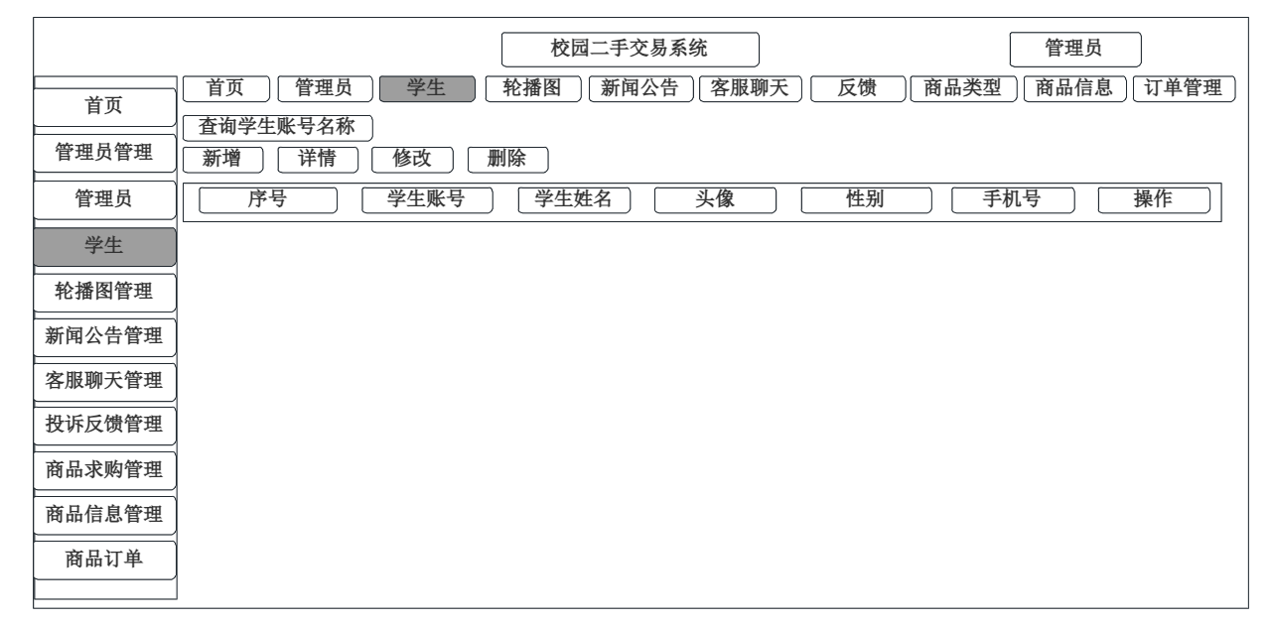
图8学生管理原型图
此原型图展示系统管理员端的商品信息管理界面，管理员能通过“查询、详情、修改、删除”功能管理商品名称、类型、图片、价格等信息，是商品交易模块的关键管理环节，助力管理员把控平台商品数据的准确性与合规性。商品信息管理原型图如图9所示。
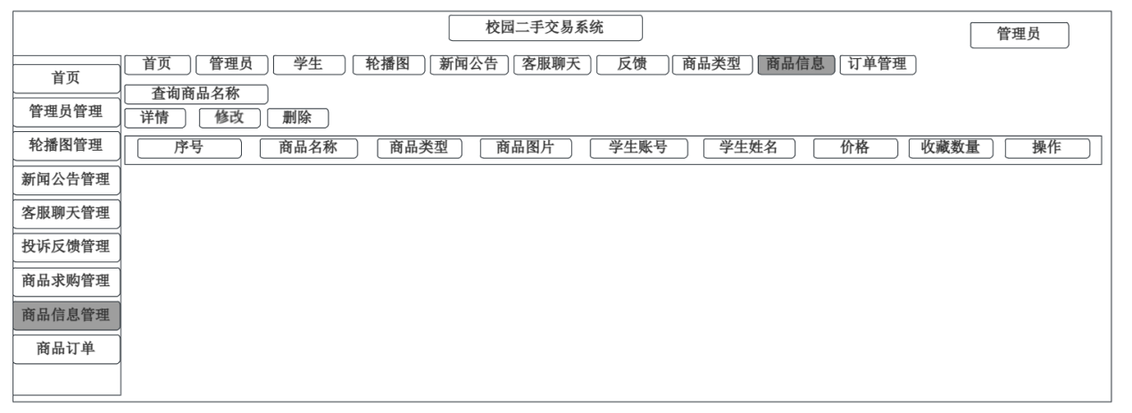
图9商品信息管理原型图
该原型图呈现系统用户端的商品求购界面，用户可通过“查询求购名称”功能检索商品，界面展示求购商品的基本信息，是商品求购模块的前端交互入口，为学生用户提供便捷的二手商品求购查询与浏览服务。商品求购原型图如图10所示。
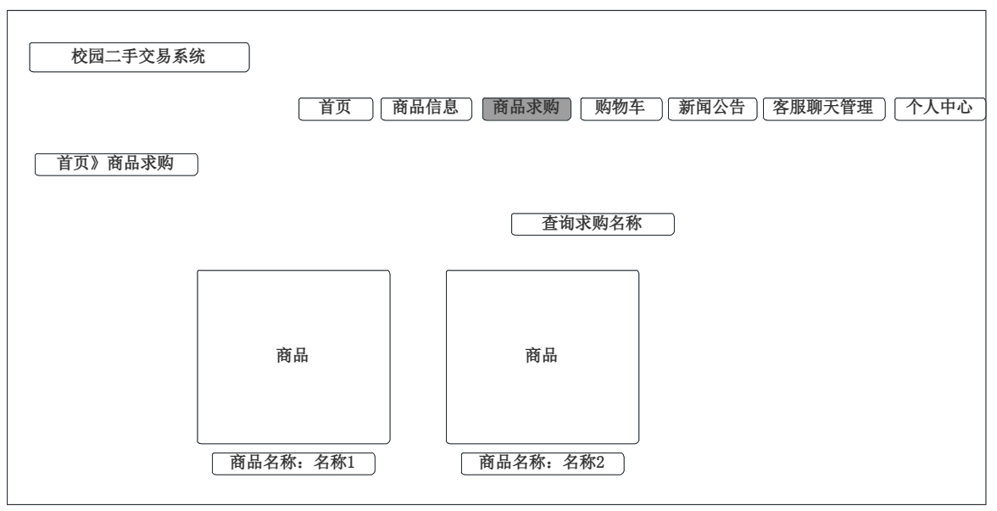
图10商品求购原型图

三、相关功能模块详细设计

3.1模块内的数据结构设计
数据库的表信息属于设计的一部分，下面介绍数据库中的各个表的详细信息。
表3-1 address 地址
序号 | 列名 | 数据类型 | 长度 | 允许空 | 默认值 | 列说明
1 | id | bigint |  |  |  | 主键
2 | addtime | timestamp |  |  |  | 创建时间
3 | address | varchar | (200) |  |  | 地址
4 | name | varchar | (200) | √ | NULL | 收货人
5 | phone | varchar | (200) | √ | NULL | 电话
6 | isdefault | varchar | (200) | √ | NULL | 是否默认地址
7 | userid | bigint |  |  |  | 学生id
表3-2 cart 购物车
序号 | 列名 | 数据类型 | 长度 | 允许空 | 默认值 | 列说明
1 | id | bigint |  |  |  | 主键
2 | addtime | timestamp |  |  |  | 创建时间
3 | tablename | varchar | (200) | √ | NULL | 商品表名
4 | goodid | bigint |  |  |  | 商品id
5 | goodname | varchar | (200) | √ | NULL | 商品名称
6 | picture | longtext |  |  |  | 图片
7 | buynumber | int |  | √ | NULL | 购买数量
8 | price | double |  | √ | NULL | 单价
9 | discountprice | double |  | √ | NULL | 折扣价
10 | userid | bigint |  |  |  | 学生id
表3-3 orders 商品订单
序号 | 列名 | 数据类型 | 长度 | 允许空 | 默认值 | 列说明
1 | id | bigint |  |  |  | 主键
2 | addtime | timestamp |  |  |  | 创建时间
3 | orderid | varchar | (200) |  |  | 订单编号
4 | tablename | varchar | (200) | √ | NULL | 商品表名
5 | goodid | bigint |  |  |  | 商品id
6 | goodname | varchar | (200) | √ | NULL | 商品名称
7 | picture | longtext |  |  |  | 图片
8 | buynumber | int |  | √ | NULL | 购买数量
9 | price | double |  | √ | NULL | 单价
10 | discountprice | double |  | √ | NULL | 折扣价
11 | total | double |  | √ | NULL | 总价
12 | discounttotal | double |  | √ | NULL | 折扣总价格
13 | type | varchar | (200) | √ | NULL | 支付类型
14 | status | varchar | (200) | √ | NULL | 订单状态
15 | address | varchar | (200) | √ | NULL | 地址
16 | tel | varchar | (200) | √ | NULL | 电话
17 | consignee | varchar | (200) | √ | NULL | 收货人
18 | remark | varchar | (200) | √ | NULL | 备注
19 | logistics | longtext |  | √ | NULL | 物流
20 | userid | bigint |  |  |  | 学生id
表3-4 shangpinxinxi 商品信息
序号 | 列名 | 数据类型 | 长度 | 允许空 | 默认值 | 列说明
1 | id | bigint |  |  |  | 主键
2 | addtime | timestamp |  |  |  | 创建时间
3 | mingcheng | varchar | (200) | √ | NULL | 商品名称
4 | shangpinleixing | varchar | (200) | √ | NULL | 商品类型
5 | shangpintupian | longtext |  | √ | NULL | 商品图片
6 | shangpinjianjie | longtext |  | √ | NULL | 商品简介
7 | shangpinxiangqing | longtext |  | √ | NULL | 商品详情
8 | yonghuzhanghao | varchar | (200) | √ | NULL | 学生账号
9 | yonghuxingming | varchar | (200) | √ | NULL | 学生姓名
10 | price | double |  | √ | NULL | 价格
11 | storeupnum | int |  | √ | NULL | 收藏数量
12 | clicktime | datetime |  | √ | NULL | 最近点击时间
表3-5 users 管理员
序号 | 列名 | 数据类型 | 长度 | 允许空 | 默认值 | 列说明
1 | id | bigint |  |  |  | 主键
2 | addtime | timestamp |  |  |  | 创建时间
3 | username | varchar | (200) |  |  | 学生名
4 | password | varchar | (200) |  |  | 密码
5 | role | varchar | (200) | √ | NULL | 角色
表3-6 yonghu 学生
序号 | 列名 | 数据类型 | 长度 | 允许空 | 默认值 | 列说明
1 | id | bigint |  |  |  | 主键
2 | addtime | timestamp |  |  |  | 创建时间
3 | yonghuzhanghao | varchar | (200) |  |  | 学生账号
4 | yonghumima | varchar | (200) |  |  | 学生密码
5 | yonghuxingming | varchar | (200) |  |  | 学生姓名
6 | touxiang | longtext |  | √ | NULL | 头像
7 | xingbie | varchar | (200) | √ | NULL | 性别
8 | shoujihaoma | varchar | (200) | √ | NULL | 手机号码
9 | money | double |  | √ | 0 | 余额

3.23.2模块程序流程图设计
管理员进入学生信息管理模块后，通过搜索框输入学生账号进行查询，系统从数据库调取匹配结果并显示学生编号、姓名、头像、性别等信息。管理员可执行添加、修改或删除操作，系统在验证输入合法性后更新数据库并反馈操作结果，实现学生数据的动态管理与维护。学生管理流程图如图3-1所示。
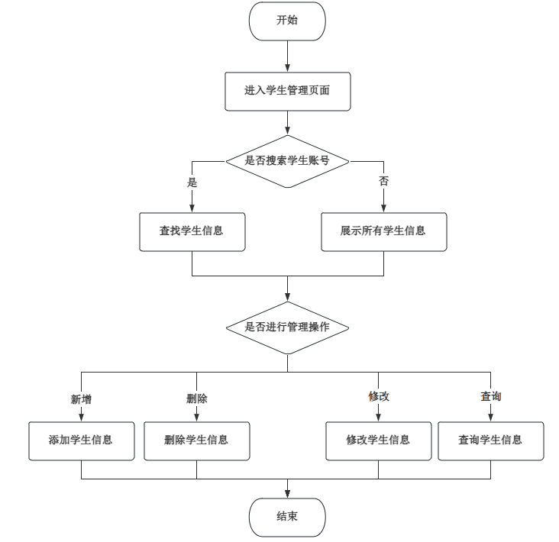
图3-1 学生管理流程图
管理员在商品信息管理页面输入商品名称进行搜索，系统返回对应商品列表及详细信息。管理员可选择修改、删除或查看评论等操作，系统执行相应数据处理并更新数据库。操作完成后页面自动刷新，确保商品信息准确、最新，维持平台数据的有效性与可靠性。商品信息管理流程图如图3-2所示。
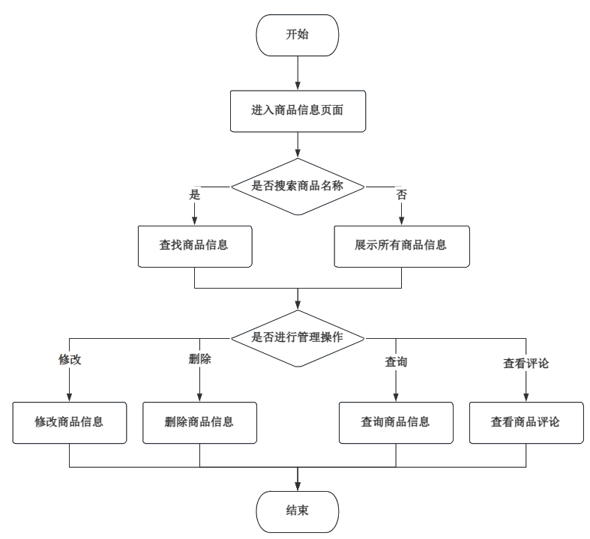
图3-2 商品信息管理流程图
学生进入商品求购页面，系统加载并显示全部求购信息。用户可通过标题搜索筛选目标商品，查看求购详情后选择联系卖家或发布新的求购信息。系统将操作记录存入数据库，提升信息匹配效率与用户交互体验。商品求购流程图如图3-3所示。
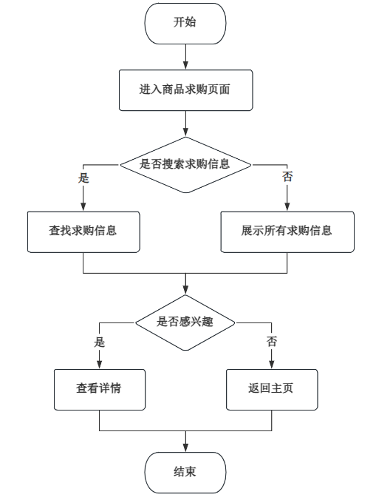
图3-3 商品求购流程图

四、部分核心代码

4.1 管理员功能模块代码
学生管理：
@ResponseBody
@PostMapping("/admin/addStudent")
public AjaxResult addStudent(@RequestBody Student student) {
AjaxResult result = new AjaxResult(false, "学生信息添加失败");
boolean flag = studentService.save(student);
if(flag) {
result = new AjaxResult(true, "学生信息添加成功");
result.setData(student);
}
return result;
}
该代码实现了管理员在后台添加学生信息的功能。通过接收前端传来的学生对象，系统调用 studentService.save() 方法将学生数据保存到数据库中。如果保存成功，则返回操作成功的提示信息及学生数据，实现学生信息的快速录入与管理。
商品管理：
@ResponseBody
@PostMapping("/admin/updateGoods")
public AjaxResult updateGoods(@RequestBody Goods goods) {
AjaxResult result = new AjaxResult(false, "商品信息修改失败");
boolean flag = goodsService.updateById(goods);
if(flag) {
result = new AjaxResult(true, "商品信息修改成功");
}
return result;
}
该功能代码实现了管理员修改商品信息的操作。管理员提交修改后的商品数据后，系统调用 goodsService.updateById() 方法进行数据库更新。如果修改成功，返回成功提示，用于保障商品信息的实时更新与维护，提高后台数据管理效率。
商品订单管理：
@ResponseBody
@GetMapping("/admin/orderDetail/{id}")
public AjaxResult getOrderDetail(@PathVariable Integer id) {
AjaxResult result = new AjaxResult(false, "未找到该订单信息");
Order order = orderService.getById(id);
if(order != null) {
result = new AjaxResult(true, "订单详情加载成功");
result.setData(order);
}
return result;
}
该段代码用于管理员根据订单编号查询订单详情。系统通过 orderService.getById() 方法获取对应订单信息，并将结果返回前端。若存在订单，则返回成功信息与详细数据，便于管理员查看订单状态与管理交易记录，确保订单流程顺畅。
新闻公告管理：
@ResponseBody
@PostMapping("/admin/addNotice")
public AjaxResult addNotice(@RequestBody Notice notice) {
AjaxResult result = new AjaxResult(false, "公告发布失败");
boolean flag = noticeService.save(notice);
if(flag) {
result = new AjaxResult(true, "公告发布成功");
result.setData(notice);
}
return result;
}
该功能实现管理员发布新闻公告。系统接收前端传入的公告内容，通过 noticeService.save() 方法保存到数据库中。若发布成功，返回成功提示和公告数据，实现公告信息的发布与更新，方便管理员向用户传递最新平台动态。

4.2 学生功能模块核心代码
商品信息：
@ResponseBody
@GetMapping("/goods/search")
public AjaxResult searchGoods(@RequestParam(required = false) String keyword) {
List<Goods> goodsList = goodsService.searchGoods(keyword);
AjaxResult result = new AjaxResult(true, "商品查询成功");
result.setData(goodsList);
return result;
}
此代码实现用户端的商品查询功能。系统根据前端输入的关键词调用 goodsService.searchGoods() 方法搜索相关商品，并将结果返回。该功能帮助用户快速浏览商品，提高搜索效率，优化用户在平台中的购物体验。
商品求购：
@ResponseBody
@PostMapping("/purchase/add")
public AjaxResult addPurchase(@RequestBody Purchase purchase) {
AjaxResult result = new AjaxResult(false, "求购发布失败");
boolean flag = purchaseService.save(purchase);
if(flag) result = new AjaxResult(true, "求购发布成功");
return result;
}

该功能用于用户在平台上发布求购信息。系统接收求购数据后调用 purchaseService.save() 方法将其保存到数据库中。若操作成功，返回发布成功提示，实现用户求购物品的发布功能，促进校园二手交易双方的高效对接。五、软件测试及其结果分析
管理员管理学生信息测试用例，如表5-1所示。
表5-1 管理学生信息测试用例表
测试内容 | 录入的数据 | 预期结果 | 实际结果 | 测试  状态
添加学生信息 | 学生姓名：姓名2  性别：男 | 系统显示学生信息添加成功的提示  新的学生信息出现在学生信息列表中 | 系统显示学生信息添加成功的提示新的学生信息出现在学生信息列表中 | 成功
删除学生信息 | 选择要删除的学生信息，点击删除按钮 | 提示“删除成功”，并在学生信息列表中删除该学生信息 | 提示“删除成功”，并在学生信息列表中删除该学生信息 | 成功
管理员管理商品信息测试用例，如表5-2所示。
表5-2 管理商品信息测试用例表
测试内容 | 录入的数据 | 预期结果 | 实际结果 | 测试  状态
添加商品信息 | 商品名：1  商品类型：类型1  商品价格：123 | 系统显示商品信息添加成功的提示  新的商品信息出现在商品信息列表中 | 系统显示商品信息添加成功的提示新的商品信息出现在商品信息列表中 | 成功
删除商品信息 | 选择要删除的商品信息，点击删除按钮 | 提示“删除成功”，并在商品信息列表中删除该商品信息 | 提示“删除成功”，并在商品信息列表中删除该商品信息 | 成功
学生商品求购信息测试用例，如表5-3所示。
表5-3 商品求购测试用例表
测试内容 | 录入的数据 | 预期结果 | 实际结果 | 测试  状态
查询求购信息 | 商品名称：篮球  价格：30元 | 显示所有标题包含“篮球”的求购信息 | 显示所有标题包含“篮球”的求购信息 | 成功
购买商品信息 | 选择要购买的商品信息，点击购买按钮 | 系统显示支付，支付完成后提示购买成功 | 系统显示支付，支付完成后提示购买成功 | 成功
通过对管理员和学生相关功能的测试结果分析可知，系统在各项核心操作中均表现稳定，功能运行符合预期。管理员在学生信息管理模块中能够顺利完成添加与删除操作，系统及时给出操作反馈提示，新增或删除的学生信息在列表中实时更新，数据同步准确无误。商品信息管理测试中，管理员成功实现了商品信息的添加与删除功能，系统在执行操作后均显示正确提示，并能在商品列表中即时反映变更内容，说明数据交互与刷新机制正常。学生端在商品求购功能测试中，系统能准确根据关键词查询并返回相关求购信息，结果展示完整无误；在购买测试中，支付流程顺畅，支付完成后系统提示购买成功，订单状态更新及时。整体测试结果显示系统功能逻辑正确、操作响应快速、界面信息与数据库数据保持一致，能够满足用户的日常使用需求，未发现影响使用的功能性错误。

六、课题完成过程中遇到的问题及解决方法
1.求购信息更新不及时
在实际使用过程中，部分已完成的求购信息仍显示在页面上，导致学生误以为仍可交易，增加沟通成本，也影响平台求购区的信息真实性与整洁度。
解决方法：制定求购信息管理规则，设置信息状态标识。管理员定期检查求购信息，及时下架已完成或无效内容，保证页面展示内容准确、清晰，提高用户对信息的信任度。
2.订单状态显示不完整
学生在查看订单时，系统仅显示部分状态，如“已支付”或“已发货”，缺少中间环节状态，导致用户无法清楚了解订单处理进度，容易产生疑问和投诉。
解决方法：完善订单状态显示流程，增加“待发货”“运输中”“已完成”等多阶段状态提示。通过清晰的状态标识，让学生实时了解订单进度，提升交易透明度和用户体验。
3.公告信息阅读率低
系统公告发布后，许多学生未能及时阅读，导致部分重要通知被忽视，影响活动参与或交易安排，降低公告功能的使用价值。
解决方法：优化公告展示方式，在首页设置醒目公告栏，并在登录后弹出最新公告提醒。通过显著位置展示与弹窗提示，吸引用户注意力，提高公告阅读率与信息传达效果。

七、总结
本课题围绕校园二手交易系统的设计与实现展开研究，完成了管理员和学生两类用户的主要功能模块开发。系统实现了学生信息管理、商品发布与浏览、求购信息管理、购物车与订单处理、在线交流等核心功能。管理员端能够对用户、商品和求购信息进行有效管理，确保平台内容的规范与安全；学生端操作简单直观，支持商品浏览、下单购买和交易评价等流程，满足校园内二手商品流通的实际需求。系统整体运行稳定，页面结构清晰，数据交互准确，基本实现了设计目标，具备较好的使用体验与可维护性。
后续工作将进一步优化系统的交互体验与信息展示方式，增强功能细节的实用性与便捷性。可以在用户交流方面增加留言与回复功能，方便买卖双方沟通；在商品管理方面增加商品推荐与分类筛选优化，提高用户查找效率；在求购管理中增加自动匹配功能，提升交易达成率。系统后期还可扩展校园信用评价体系，保障交易公平与安全。通过不断完善功能与优化流程，使校园二手交易平台更加智能、实用和贴合学生需求。

